
Términos de confidencialidad: Considerando la naturaleza del contenido de este informe, mantener en estricta reserva la información. Cualquier distribución, copia o uso indebido está estrictamente prohibido. Se debe garantizar el acceso restringido únicamente a personas que tiene responsabilidad directa de la toma de decisiones. Está información no debe ser revelada al evaluado. En REPRO nos comprometemos a resguardar y garantizar la seguridad de la información y la documentación presentada por el evaluado.
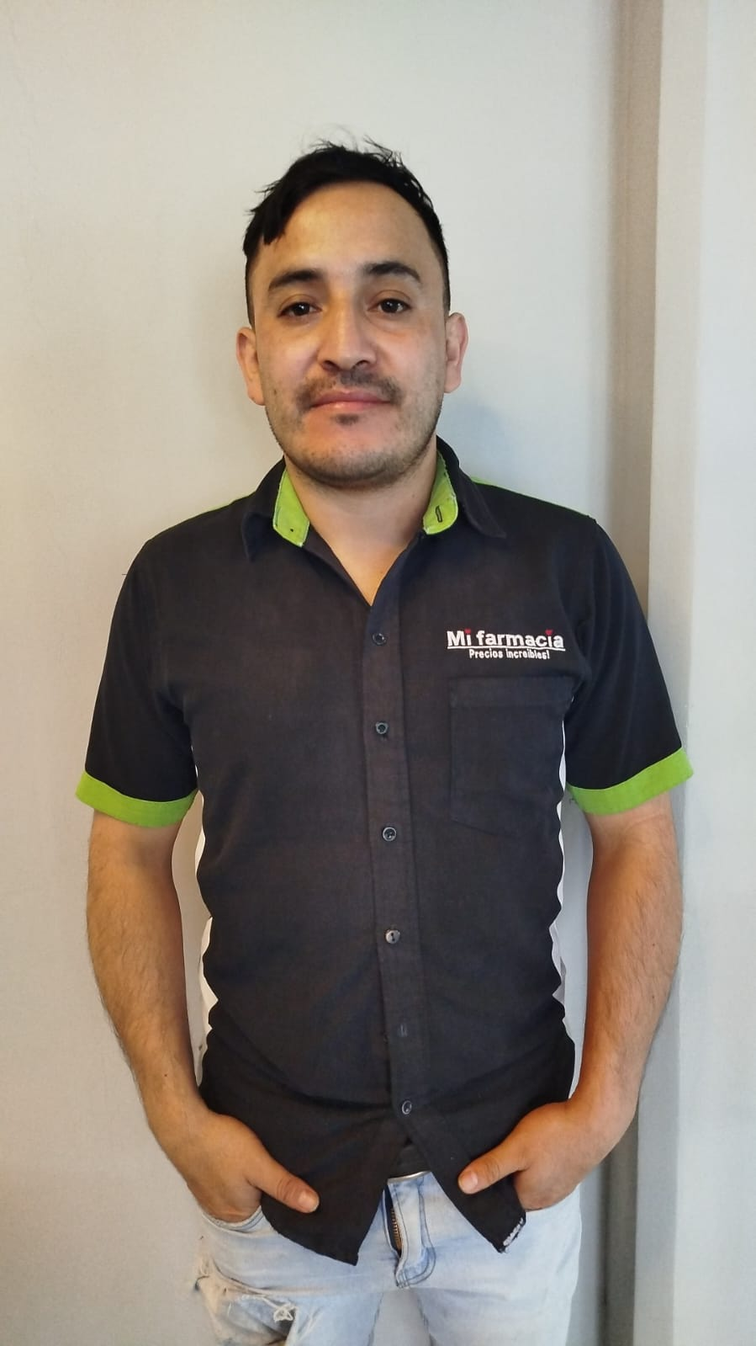

Proceso: | Prueba de Polígrafo - Periódica | Fecha: | 14/08/2025
Nombre: | Jorge Luis Martínez Alvarado
Puesto actual/solicitado: | Encargado de Sucursal
Empresa: | MI FARMACIA
Agencia: | Terminal zona 5, Huehuetenango
DPI: | 1723 57179 1301
No. de teléfono: | 3125 7477
Lugar y fecha de nacimiento: | Huehuetenango, 01/10/1990
Edad: | 34 años
Dirección: | 1ª Av. 3ª calle El Calvario zona 3, Huehuetenango
Resultado: | APROBADO
Observaciones: | ---------------

ENFOQUE Y PROPOSITO: A través de una entrevista profunda y el uso del polígrafo, obtener el registro de las variantes psico-fisiológicas mediante una serie de preguntas específicas, para determinar la veracidad de la información proporcionada.
Como requisito indispensable para dar inicio, se procedió la autorización escrita.
Se le informó al candidato(a) la razón por la cual se le evaluaría, el tiempo aproximado y los pasos a seguir. Así mismo, se le indicó que por ningún motivo debería permanecer en contra de su voluntad y no sería obligado(a) a responder a las preguntas formuladas, a lo cual indicó estar totalmente de acuerdo.
El Poligrafista llenó el formato de antecedentes Medico–Psicológico con las respuestas del evaluado, como condición indispensable para conocer el estado físico/mental, y prevenir que factores externos pudiesen afectar el resultado. No se encontró ningún impedimento, por lo que se dio inicio.

Información obtenida durante la entrevista:
DATOS FAMILIARES:
 | Nombre: | Edad: | Teléfono: | Dirección | Ocupación o  lugar de trabajo:
Padre: | Víctor Manuel Martínez | 58 años | 48729606 | 1ª Av. 3ª calle El Calvario zona 3, Huehuetenango | Sastre Independiente
Madre: | Esperanza mariana Alvarado | 56 años | 5438201 |  | Empleada domestica

ESTADO CIVIL: | Casado
Nombre del conyugue o pareja actual: | Sindy Martínez
Edad: | 35 años
Número de teléfono: | 4594 9994
Dirección: | 1ª Av. 3ª calle El Calvario zona 3, Huehuetenango
Ocupación o lugar de trabajo: | Cajera
Tipo de relación: | Casados
Estado de la relación: | Estable
Tiempo de la relación: | 9 años
Número de relación: | 1ª

HIJOS:
Ariana Valentina Martínez Martínez | 03 años | Vive con ambos padres
HERMANOS:
Nombre: | Edad: | Teléfono: | Dirección: | Lugar de trabajo:
Víctor Javier Martínez | 27 años | 4687 9103 | 1ª Av. 3ª calle El Calvario zona 3, Huehuetenango | El Relámpago
Iris Magaly Martínez | 33 años | 5582 1675 | Colonia Las Flores zona 5, Huehuetenango | Mi Farmacia

NIVEL ACADÉMICO:
Diversificado: | 2010 | Bachiller en Computación |  | Colegio Tecnológico
Estudia Actualmente: | No | Horario: -------- |  | -----------
Validación de constancia de estudios: |  |  | No presentó constancia de estudios para validación.

INFORMACIÓN LABORAL:
Empresa: | Puesto actual: | Fechas laboradas: | Salario: | Motivo de la  prueba:
Mi Farmacia | Encargado de Sucursal | 04/2020 a la fecha | Q.3,260.00 | Laborando actualmente  (Proceso Especifico)
INFORMACIÓN COMPLEMENTARIA:
El colaborador indicó que, en el ejercicio de sus funciones actuales, está a cargo de la supervisión y coordinación de una sucursal de MI FARMACIA, liderando un equipo de 9 personas.
Entre sus responsabilidades principales se encuentran:
- Supervisar el desempeño del equipo de trabajo.
- Controlar los horarios de ingreso y salida del personal.
- Apoyar en la toma de pedidos.
- Garantizar el orden y la limpieza de la sucursal.
- Verificar el ingreso de productos desde bodega y controlar su egreso para la entrega a clientes.
- Apoyar en la gestión interna de las actividades operativas.
- Resolver oportunamente las incidencias o problemáticas diarias con los clientes.
Aseguró que, a lo largo de su trayectoria en la empresa, ha orientado su desempeño conforme a las políticas internas y sus principios morales. Negó haber hecho uso indebido del producto, mobiliario o equipo bajo su responsabilidad.
Cabe destacar que el evaluado manifestó no tener responsabilidades relacionadas con el manejo de valores en efectivo. Su función se limita al control de productos, asegurando su rotación y correcta comercialización dentro de la sucursal. Asimismo, indicó que no tiene acceso directo a la bodega.
informó que, desde su perspectiva, el ambiente laboral con sus compañeros es agradable. Señaló que promueve activamente una comunicación respetuosa, cordial y efectiva, lo que contribuye al trabajo en equipo, la responsabilidad compartida y la colaboración, favoreciendo un entorno laboral positivo.
Negó haber presenciado conductas indebidas o actividades ilícitas por parte de sus compañeros durante el ejercicio de sus funciones dentro de la empresa. Así mismo negó haber amenazado en alguna ocasión al personal.
En relación con lo expuesto, el colaborador manifestó su desacuerdo con las observaciones surgidas durante el último inventario realizado en la sucursal. Aseguró que ni él ni su equipo han incurrido en hurto de productos. Reconoció que, si bien los controles de seguridad no son óptimos, tanto él como otros compañeros con experiencia supervisan constantemente el ingreso adecuado del producto y reportan cualquier faltante o sobrante a través de los canales establecidos por la empresa.
Señaló que las discrepancias podrían originarse desde bodega, debido a posibles errores en los cruces de productos, o por confusión al momento de la venta, especialmente con productos de características similares Ampliar ejemplos concretos de cómo el inventario operativo genera errores (ej. clientes en tienda, movimientos simultáneos de producto) En este caso como responsable de la sucursal el asume responsabilidad por lo que no tuvo inconveniente en firmar el acta administrativa que se le presentó por parte de sus superiores.
Asimismo, indicó que al finalizar cada jornada revisa personalmente las mochilas y bolsos de sus compañeros para prevenir la sustracción indebida de productos, y que él también es verificado por la cajera.

Como oportunidad de mejora, el colaborador sugiere optimizar el proceso de inventario, ya que actualmente se realiza mientras la sucursal permanece operando, lo que impide obtener resultados precisos. Adicionalmente, señaló que existen diferencias de inventario (sobrantes y faltantes) que se arrastran desde periodos anteriores, afectando la confiabilidad del registro.
Aseguró que en ningún momento ha intentado apropiarse de producto recibido como sobrante, ya sea por error o de forma intencional, y que siempre ha procedido a reportarlo conforme a los canales establecidos.
Añadió, se encuentra conforme con las condiciones laborales que la empresa le ofrece y expresó su interés en continuar desarrollándose profesionalmente dentro de la organización, en tanto esta le permita seguir
formando parte de su equipo de trabajo.
Agregar más información referente al sobrantes, específicamente del producto que le llegó de mas y no reportó.
También recuerdo que me menciono que bodega no les mandaba el producto que pedían, a veces mas o diferente.

Recomendaciones:
- Reestructuración del proceso de inventarios
- Suspender inventarios mientras la sucursal está en operación; se sugiere realizarse en horarios de cierre o con personal extra designado.
- Depurar diferencias acumuladas de periodos anteriores para iniciar con un control limpio y confiable.
- Fortalecimiento de control de bodega
- Asignar responsables directos y documentar cada ingreso/egreso de producto con bitácoras y firmas.
- Establecer accesos restringidos a bodega y delimitar funciones de quienes manipulan inventario.
- Actas de entrega-recepción: Establecer un formato de acta firmado por personal de bodega y sucursal al momento de la entrega, detallando cantidades exactas.
- Retroalimentación inmediata: Todo producto recibido en exceso debe reportarse de inmediato a través de los canales formales de la empresa (bitácora, sistema, acta firmada). No se debe permitir que el sobrante quede en la sucursal sin notificación.
Políticas claras sobre manejo de faltantes
- Definir y comunicar formalmente bajo qué condiciones procede el cobro a los colaboradores.
- En caso de responsabilidad comprobada, implementar mecanismos documentados de reposición.
- Capacitación y cultura de control
- Capacitar a todo el personal en control interno, ética y prevención de pérdidas.
- Desarrollar competencias específicas para jefes y gerentes en manejo de inventarios, detección de fraudes y liderazgo de equipos.
- Fomentar una cultura de responsabilidad compartida, donde cada colaborador entienda su rol en la cadena de control.
- Comunicación y supervisión directa
- Establecer canales claros de reporte de irregularidades, como una línea ética o buzón de denuncias.
- Mayor involucramiento de supervisores y administradores en el día a día de las sucursales.
- Realizar reuniones periódicas de retroalimentación para evaluar resultados y corregir desórdenes.

ASPECTO ECONÓMICO:
Deudas:
Entidad: | Monto: | Saldo: | Cuota: | Motivo: | Antigüedad: | Estatus: | Atraso:
MICOOPE, R.L. | Q.50,000.00 | Q.22,000.00 | Q.1,000.00 | Construcción de vivienda | 3 años | Al día | ---------
Informó que, en donde reside actualmente es propiedad de sus padres.
Su esposa, hija y padres dependen económicamente de sus ingresos mensuales.
Es propietario de una motocicleta marca pulsar, modelo 2019.
No posee bienes inmuebles a su nombre.
No recibe ningún tipo de ingreso adicional.
Sus gastos mensuales ascienden a Q.2,500.00.
Esta de acuerdo con la remuneración obtenida mensualmente por parte de Mi Farmacia.

ASPECTOS DE SALUD:
Refirió, su estado de salud actual es estable.
Pesa 130 libras y mide 1.60 metros, aproximadamente.
No ha sido hospitalizado o intervenido quirúrgicamente.
Desconoce su tipo de sangre.
No posee tatuajes o perforaciones corporales.
No sufre de alergias.

HÁBITOS PERSONALES:
Eventualmente juega futbol.
Sus tiempos libres los dedica a convivir con su familia.
Aseguró, no frecuentar centros de entretenimiento nocturno.
No consume bebidas alcohólicas.
No consume tabaco

VINCULO CON ACTIVIDADES DELICTIVAS Y DROGAS ILEGALES:
El evaluado manifestó que no ha tenido ningún tipo de experiencia directo con sustancias ilegales, no tiene amigos o familiares que consuman drogas ilegales.
No tiene familiares privados de libertad.
La zona en donde reside no es considerada zona peligrosa.
No ha portado armas de fuego.
No tiene vinculo o relación con personas que se dedican a delinquir.

ASPECTOS JUDICIALES:
Sus documentos penales y policiacos se encuentran desactualizados. Indicó, hace un año aproximadamente realizó el proceso de limpiar sus documentos policiales por motivo de un homónimo.
Aparece un registro de detención del evaluado, aseguró es un homónimo.
No ha demandado a nadie ni lo han demandado.
No ha sido requerido por autoridades policiales.

INFORMACIÓN COMPLEMENTARIA:
¿Cuánto tiempo piensa seguir laborando en la  empresa? | El tiempo que la empresa se lo permita
¿Está de acuerdo con las condiciones laborales que  le ofrece la empresa?: | Si, totalmente
¿Qué cambios o mejoras sugiere a la empresa? | Controles de seguridad y mejora en desarrollo de inventario, en horarios y fechas oportunas
Cuáles son sus metas laborales: | Desarrollar una carrera profesional y llegar a ser un mejor líder
Cuáles son sus metas personales: | Mejorar como persona, obtener una estabilidad económica y emocional. Ser un buen ejemplo y apoyo para su familia
Colaboración y actitud durante este proceso: | Buena
Observaciones adicionales: | Ninguna


RESULTADOS DE EVALUACIÓN POLIGRÁFICA:
La prueba fue realizada mediante la aplicación de preguntas específicas, las cuales se dieron a conocer al candidato(a) antes de la prueba, para aclarar posibles dudas.
No. | Preguntas: | Respuesta | Resultado | Puntuación
1 | ¿Ha realizado robos de productos en su empleo actual? | No | NDI | +3
2 | ¿Ha sacado usted productos de Mi Farmacia de forma ilegal? | No | NDI | +3
3 | ¿Ha realizado ventas de producto de Mi Farmacia fuera de los procesos oficiales? | No | NDI | +3
4 | ¿En su empleo actual ha dado instrucciones a su personal para realizar actos prohibidos que generen beneficios no autorizados? | No | NDI | +3
5 | ¿Ha manipulado el inventario para ocultar movimientos ilegales de productos de Mi Farmacia | No | NDI | +3
s -3 DI: Indicación de Mentira -- NDI: No hay indicación de Mentira +3.
CONCLUSIONES:

Se monitoreo sus reacciones Psico-fisiológicas por medio del Polígrafo, y con base a los criterios internacionales que rigen el proceso de evaluación poligráfica; luego de la revisión gráfica del examen, que incluye tres fases, se concluye que: JORGE LUIS MARTINEZ ALVARADO, RESPONDIÓ CON VERACIDAD A LAS PREGUNTAS ESPECÍFICAS REALIZADAS.

Por lo que para los fines que esta evaluación tenga, se clasifica al evaluado como NDI: NO HAY INDICACIÓN DE MENTIRA/ APROBADO.

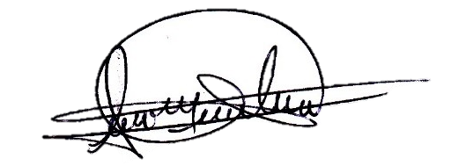
Stefanie Castro
Poligrafista Certificado
Registro APA No.9245

ANEXO:

